需求表示
一、面向学生的需求
需求故事描述:
学生通过浏览器客户端进行登录操作，使web应用能通过登录信息来判断学生的具体信息，从而向学生回馈相关的信息，学生还可以通过web页面来选择具体的功能，例如针对相关科目的补考申请，选修课的申请，对教师的评教，以及查询和修改自身相关的个人信息，web应用针对学生的申请返回相应的结果信息
格式化规格说明:
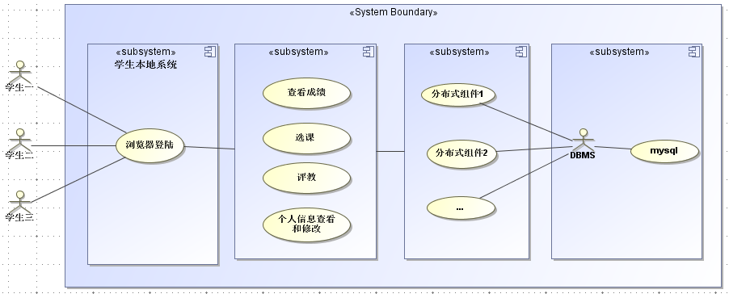
二、面向教师的需求
需求故事描述:
教师通过浏览器客户端进行登录操作，使web应用能通过登录信息来判断教师的具体信息，从而向教师回馈相关的信息，教师还可以通过web页面来选择具体的功能，例如针对所教班级学生的成绩录入，任教的课程信息，任教的班级信息，自身信息查看，评教信息的查看等，web应用针对教师的申请返回相应的结果信息
格式化规格说明:
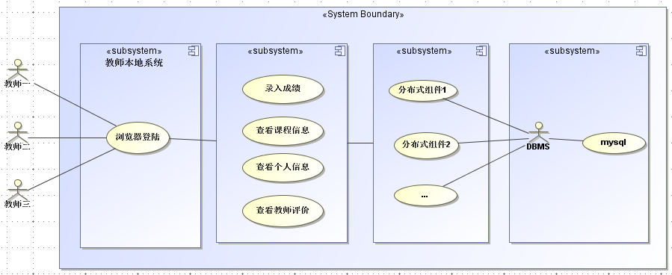
三、面向管理员的需求
需求故事描述:
管理员通过浏览器客户端进行登录操作，使web应用能通过登录信息来判断管理员的具体信息，从而向管理员回馈相关的信息，管理员主要通过web页面来维护教务系统,包括添加新的学生或教师到教务系统中,当学生或教师离开学校后，将学生的一些信息从教务系统中删除，可对学生和教师的个人信息进行修改，例如更新学生的成绩，如竞赛的加分后的成绩等等。
格式化规格说明:
